В Дзержинском районе Волгограда начался очередной этап комплексного благоустройства дворовых территорий
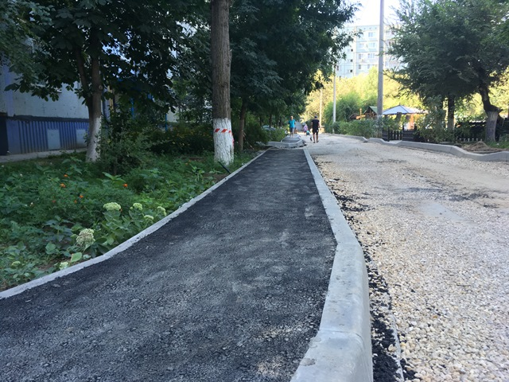

Во дворе по улице Константина Симонова, 19 «А» и 19 «Б» дорожные бригады завершили установку бортового камня на внутриквартальных проездах и пешеходных тротуарах, в ближайшие дни они приступят к укладке асфальтобетонного покрытия. Работы на внутриквартальных проездах и тротуарах во дворе по улице Константина Симонова, 27 выполнены на 50%. Здесь также установлен бордюрный камень, заасфальтирована большая часть тротуаров, в ближайшие дни начнется асфальтирование проезжей части. Две дворовые территории Дзержинского района комплексно обновляются в рамках реализации общероссийского проекта «Формирование комфортной городской среды». Перечнем работ также предусмотрена установка скамеек, урн, детских игровых форм, ограждения и освещения.
Работы по благоустройству в одном из самых густонаселенных дворов Дзержинского района – по улице Константина Симонова, 19 «А» и 19 «Б» - стартовали две недели назад. За это время дорожники демонтировали старый бортовой камень на внутриквартальных проездах, установили новый, сформировали пешеходные тротуары. Сегодня активно ведутся подготовительные работы перед асфальтированием.

По словам местных жителей, столь масштабные работы по благоустройству двора, проводятся впервые за последние 20 лет. Дороги были разрушены настолько, что доставляли немало хлопот и пешеходам, и автомобилистам, а также молодым мамам с колясками. Сотрудники управляющей компании вместе с жителями старались поддерживать чистоту на придомовой территории, однако он нуждался в комплексном обновлении. По инициативе жильцов двор вошел в муниципальную программу «Формирование современной городской среды», созданную для реализации общероссийского проекта «Формирование комфортной городской среды». Жители девятиэтажек сами выступили в качестве авторов всех тех преобразований, которые ожидают густонаселенный квартал.

- Дизайн-проект благоустройства двора разрабатывался с участием жителей домов, - отметил начальник жилищно-коммунального отдела администрации Дзержинского района Сергей Блошкин. – С участием представителей администрации района, депутатского корпуса Волгоградской городской Думы, сотрудников управляющей компании и районного центра содействия собственников МКД проведены собрания, в ходе которого жителям вынесли свои предложения. Мы постарались максимально учесть пожелания волгоградцев. На благоустройство двора по улице Константина Симонова, 19 «А» и 19 «Б» выделено 15 миллионов рублей.

Дорожные работы ведет МБУ «Северное». В этом году благодаря финансовой поддержке из регионального бюджета учреждение получило парк новой спецтехники и асфальтовый завод. Укрепление материально-технической базы позволило предприятию наравне с крупными компаниями участвовать в работах по комплексному масштабному обновлению как основных магистралей Волгограда, так и внутриквартальных проездов.

- Во дворе по улице Константина Симонова, 19 «А» и 19 «Б» установлен один километр бортового камня на внутриквартальных проездах и один километр 80 метров – на тротуарах, - пояснил заместитель главного инженера МБУ «Северное» Андрей Бутузов. – В общей сложности будет заменено асфальтовое покрытие на площади 3,5 тысячи квадратных метров на проезжей части и уложено порядка 1000 квадратных метров на тротуарах. Предусмотрены разъездные карманы. Работы будут вестись в соответствии с правилами и нормами, предъявляемыми к ремонту основных магистралей, и включают в себя выравнивающий слой из асфальтобетона и верхний слой из асфальтобетона в пять сантиметров.

В начале сентября во дворе оборудуют два детских городка из современного и безопасного оборудования. Дополнительно появятся скамейки, урны, установят ограждение, специалисты «Волгоградгорсвет» проведут освещение.

На 50% выполнены дорожные работы во дворе по улице Константина Симонова, 27. Полностью заменен дорожный и садовый бордюр, на большей части уложен новый асфальт, в ближайшие дни рабочие приступят к асфальтированию проезжих частей. Новый асфальт будет уложен на общей площади 1900 квадратных метров, включая тротуары и внутриквартальные проезды. В этом дворе также предусмотрены разъездные карманы, устройство скамеек, урн, установка ограждения и одной детской игровой площадки. На благоустройство двора по улице Константина Симонова, 27 выделено 6,5 миллионов рублей.

На обоих объектах работы идут строго по графику. Завершить их планируется до середины сентября. После того, как все работы по благоустройству будут выполнены, во дворах пройдут субботники с участием жильцов, которые общими усилиями наведут порядок.

В 2017 году в Волгограде запланировано комплексное обновление 41 двора, а также двух общественных зон. Это стало возможным благодаря поддержке федерального центра. В рамках общероссийского проекта «Формирование комфортной городской среды», созданного по инициативе Президиума Генерального совета партии «Единая Россия», ряду регионов страны были выделены дополнительные средства на обновление дворов и общественных зон. Волгоград на эти цели получил порядка 440 миллионов рублей, помимо этого были добавлены 10 миллионов из бюджета города. Федеральная программа стала развитием волгоградского проекта «Наш двор – наш дом», в рамках которого в прошлом году в 58 волгоградских дворах отремонтировано асфальтовое покрытие, в 67 – установлены детские игровые площадки.

Отметим, что в рамках реализации долгосрочной стратегии развития региона в Волгограде третий год идет поэтапное и комплексное обновление зеленых зон и общественных территорий. Так, за последние два года в рамках работы, направленной на формирование комфортной городской среды с благоустройством зеленых зон и общественных мест, в шести районах города преобразились парковые зоны. На эти цели направлены средства из регионального бюджета – по 20 млн рублей на каждый проект благоустройства. В этом году финансовая поддержка со стороны федерального центра позволит вывести эту работу на новый, более масштабный уровень.

